**Тест Кейс для документа «Приемка горных работ» подсистема «Горные работы»**

***Сценарий №1***

**Цель теста:** создать документ «**Приемка горных работ**»  
**Этапы тестирования:**

1. Открыть раздел **Горные работы**
2. Выбрать «**Приемка горных работ**»

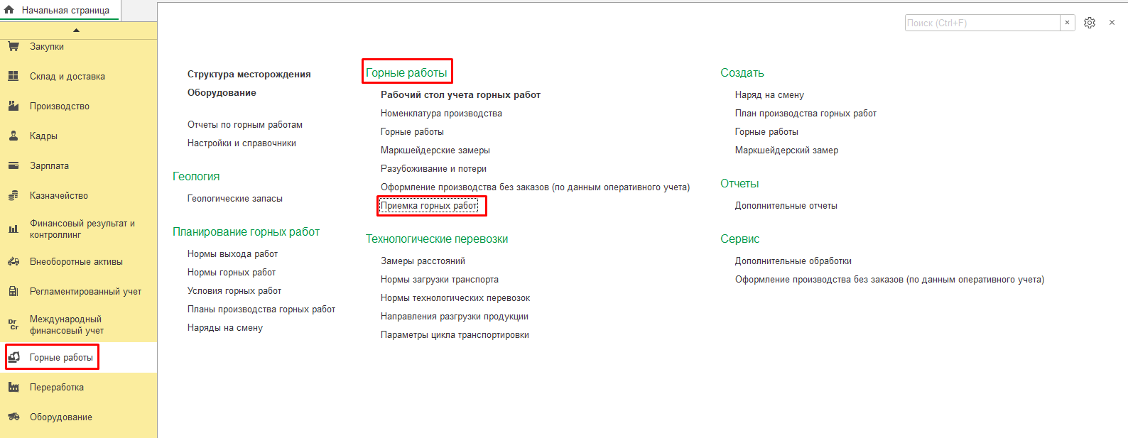

1. Нажать кнопку *Создать*
2. Во вкладке **Основное** выбрать **Подраделение** «Горное управление карьера»
3. Во вкладке **Основное** выбрать **Организация** «Золото Сибири»
4. Во вкладке **Основное** выбрать **Ответственный** «Федоров Виктор Петрович»
5. Во вкладке **Основное** выбрать **Период с:** «01.01.2022» **по** «31.01.2022»

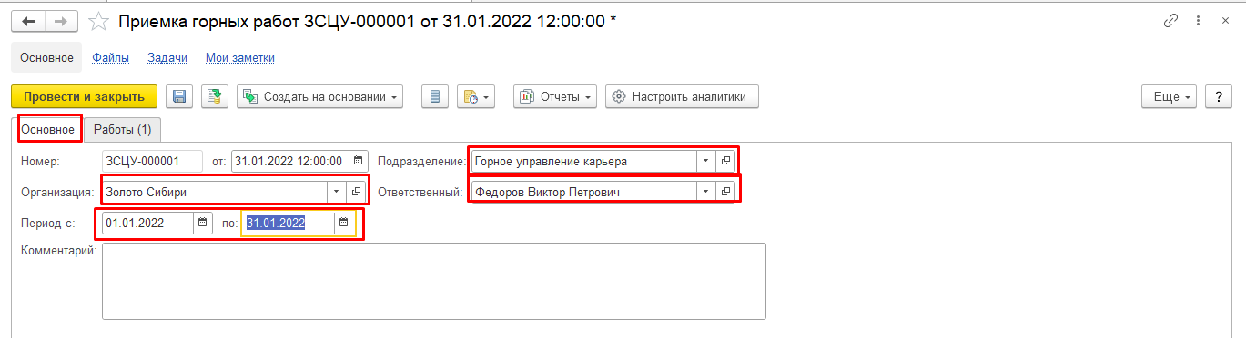

1. Во вкладке **Работы** нажать кнопку *Добавить*
2. Во вкладке **Работы** выбрать **Вид работ** «Буровые работы RC»
3. Во вкладке **Работы** выбрать **Номенклатура** «Порода для бурения»
4. Во вкладке **Работы** выбрать **Характеристика** «9 категория»
5. Во вкладке **Запасы** выбрать **Ед. изм.** «пог. м»
6. Во вкладке **Работы** заполнить **Приемка/Брак/Количество** «10,000»
7. Во вкладке **Работы** заполнить **Приемка/Работы/Количество** «88,000»
8. Во вкладке **Работы** заполнить **Приемка/Работы/Операций** «36,000»
9. Во вкладке **Работы** заполнить **На конец периода/Брак/Количество** «10,000»

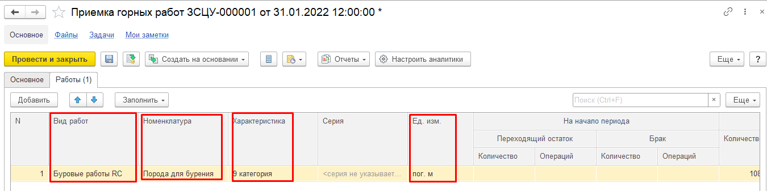

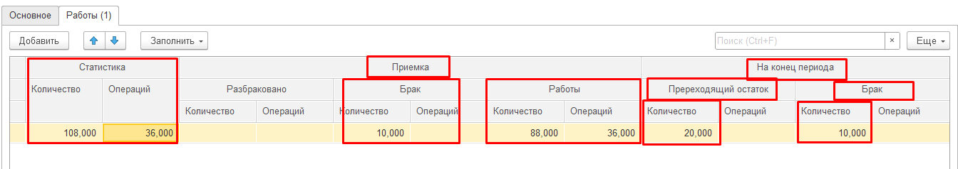

1. Нажать **Провести и закрыть**

**Результат теста:** документ проведен.

***Сценарий №2***

**Цель теста:** создать документ «**Маркшейдерские замеры**»  
**Этапы тестирования:**

1. Открыть раздел **Горные работы**
2. Выбрать «**Маркшейдерские замеры**»

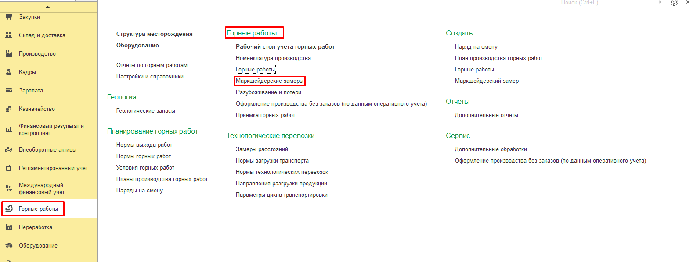

1. Нажать кнопку *Создать*
2. Во вкладке **Основное** выбрать **Организация** «Разрез "Полевой"»
3. Во вкладке **Основное** выбрать **Подразделение** «Горное управление»
4. Поставить 
5. Во вкладке **Основное** выбрать **Корректировка с:** «01.01.2021 0:00:00» **по** «15.01.2021 0:00:00»
6. Во вкладке **Основное** выбрать **Вид данных** «Факт»
7. Во вкладке **Основное** выбрать **Ответственный** «Федоров Виктор Петрович»

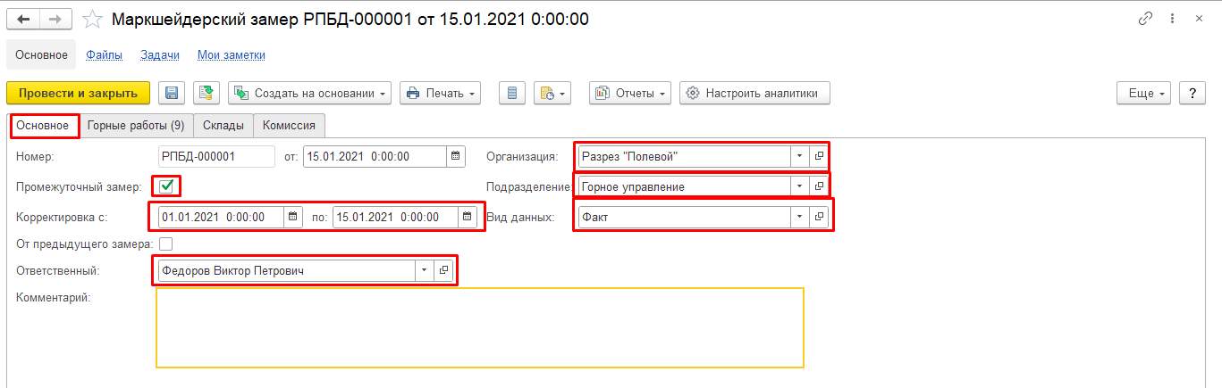

1. Во вкладке **Горные работы** нажать кнопку *Добавить*
2. Во вкладке **Работы** выбрать **Вид работ** «Добыча»
3. Во вкладке **Работы** выбрать **Оборудование** «560 Экскаваторы Komatsu PC400»
4. Во вкладке **Работы** выбрать **Участок работ** «Горный участок №1»
5. Во вкладке **Работы** выбрать **Номенклатура** «Уголь»
6. Во вкладке **Работы** выбрать **Характеристика** «ДР»
7. Во вкладке **Работы** выбрать **Ед. изм.** «т»
8. Во вкладке **Работы** заполнить **Количество/Замер** «27 780,000»
9. Во вкладке **Работы** заполнить **Принято** «»

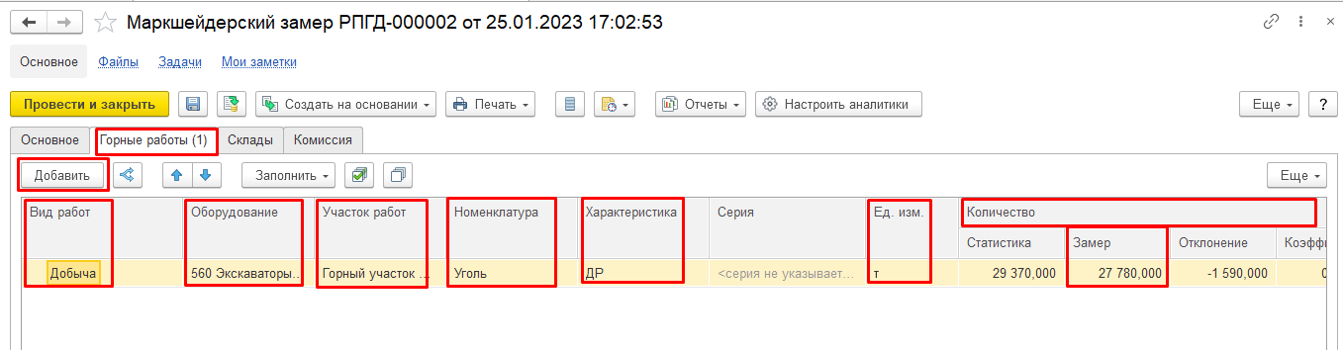

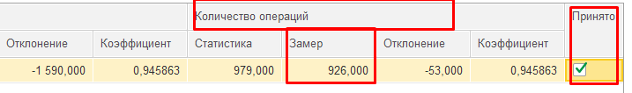

1. Нажать **Провести и закрыть**

**Результат теста:** документ проведен.